多种制药废水处理技术分析(上)
制药产生的污水因其污染物多属于结构复杂、有毒、有害和生物难以降解的有机物质，对水体造成严重的污染。同时工业污水还呈明显的酸、碱性，部分污水 中含有过高的盐分药厂。废水主要包括抗生素生产废水、合成药物生产废水、中成药生产废水以及各类制剂生产过程的洗涤水和冲洗废水四大类。其废水的特点是成 分复杂、有机物含量高、毒性大、色度深和含盐量高，特别是生化性很差，且间歇排放，属难处理的工业废水。
一、制药废水处理技术
制药废水的处理技术可归纳为以下几种：物化处理、化学处理、生化处理以及多种方法的组合处理等，各种处理方法具有各自的优势及不足。
1.物化处理
根据制药废水的水质特点，在其处理过程中需要采用物化处理作为生化处理的预处理或后处理工序。目前应用的物化处理方法主要包括混凝、气浮、吸附、氨吹脱、电解、离子交换和膜分离法等。
1.1混凝法
该技术是目前国内外普遍采用的一种水质处理方法，它被广泛用于制药废水预处理及后处理过程中，如硫酸铝和聚合硫酸铁等用于中药废水等。高效混凝处理的关 键在于恰当地选择和投加性能优良的混凝剂。近年来混凝剂的发展方向是由低分子向聚合高分子发展，由成分功能单一型向复合型发展。刘明华等以其研制的一种高 效复合型絮凝剂F-1处理急支糖浆生产废水，在 pH为6.5，絮凝剂用量为300 mg/L时，废液的COD、SS和色度的去除率分别达到69.7%、96.4%和87.5%，其性能明显优于PAC(粉末活性炭)、聚丙烯酰胺(PAM) 等单一絮凝剂。
工艺流程图：
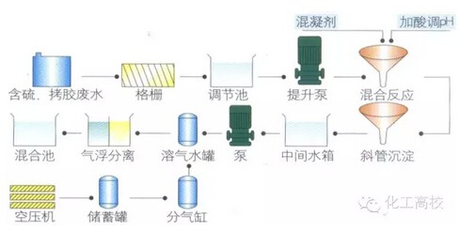
1.2气浮法
气浮法通常包括充气气浮、溶气气浮、化学气浮和电解气浮等多种形式。新昌制药厂采用CAF涡凹气浮装置对制药废水进行预处理，在适当药剂配合下，COD的平均去除率在25%左右。
工艺流程：
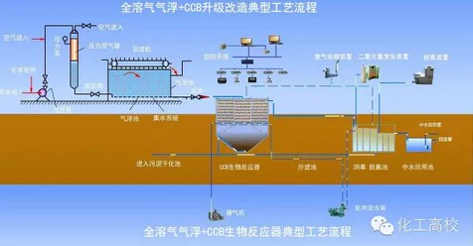
1.3 吸附法
常用的吸附剂有活性炭、活性煤、腐殖酸类、吸附树脂等。武汉健民制药厂采用煤灰吸附－两级好氧生物处理工艺处理其废水。结果显示，吸附预处理对废水的COD去除率达41.1%，并提高了BOD5/COD值。
工艺流程：
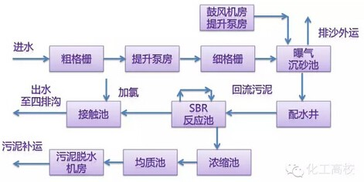
1.4 膜分离法
膜技术包括反渗透、纳滤膜和纤维膜，可回收有用物质，减少有机物的排放总量。该技术的主要特点是设备简单、操作方便、无相变及化学变化、处理效率高和节 约能源。朱安娜等采用纳滤膜对洁霉素废水进行分离实验，发现既减少了废水中洁霉素对微生物的抑制作用，又可回收洁霉素。
工艺流程图：
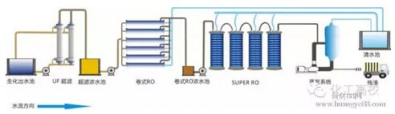
1.5 电解法
该法处理废水具有高效、易操作等优点而得到人们的重视，同时电解法又有很好的脱色效果。采用电解法预处理核黄素上清液，COD、SS和色度的去除率分别达到71%、83%和67%。
2.化学处理
应用化学方法时，某些试剂的过量使用容易导致水体的二次污染，因此在设计前应做好相关的实验研究工作。化学法包括铁炭法、化学氧化还原法（fenton试剂、H2O2、O3）、深度氧化技术等。
工艺流程图：
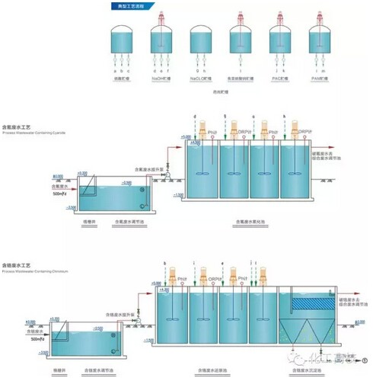
2.1 铁炭法
工业运行表明，以Fe-C作为制药废水的预处理步骤，其出水的可生化性可大大提高。楼茂兴等采用铁炭—微电解—厌氧—好氧—气浮联合处理工艺处理甲红霉 素、盐酸环丙沙星等医药中间体生产废水，铁炭法处理后COD去除率达20%，最终出水达到国家《废水综合排放标准》(GB8978—1996)一级标准。
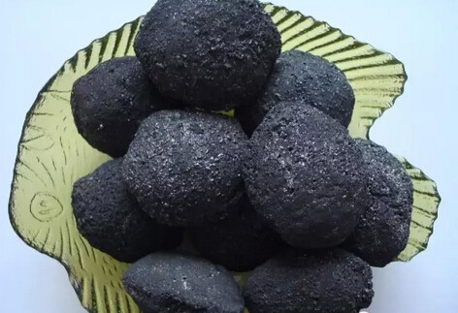
2.2 Fenton试剂处理法
亚铁盐和H2O2的组合称为Fenton试剂，它能有效去除传统废水处理技术无法去除的难降解有机物。随着研究的深入，又把紫外光（UV）、草酸盐 （C2O42-）等引入Fenton试剂中，使其氧化能力大大加强。程沧沧等[10]以TiO2为催化剂，9 W低压汞灯为光源，用Fenton试剂对制药废水进行处理，取得了脱色率100%，COD去除率92.3%的效果，且硝基苯类化合物从8.05 mg/L降至0.41 mg/L。
工艺流程图：
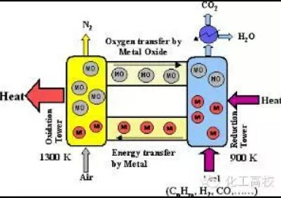
2.3采用该法能提高废水的可生化性
采用该法能提高废水的可生化性，同时对COD有较好的去除率。如Balcioglu等对3种抗生素废水进行臭氧氧化处理，结果显示，经臭氧氧化的废水不仅BOD5/COD的比值有所提高，而且COD的去除率均为75%以上。
2.4 氧化技术
又称高级氧化技术，它汇集了现代光、电、声、磁、材料等各相近学科的最新研究成果，主要包括电化学氧化法、湿式氧化法、超临界水氧化法、光催化氧化法和超声降解法等。
其中紫外光催化氧化技术具有新颖、高效、对废水无选择性等优点，尤其适合于不饱合烃的降解，且反应条件也比较温和，无二次污染，具有很好的应用前景。与 紫外线、热、压力等处理方法相比，超声波对有机物的处理更直接，对设备的要求更低，作为一种新型的处理方法，正受到越来越多的关注。肖广全等[13]用超 声波－好氧生物接触法处理制药废水，在超声波处理60 s，功率200 w的情况下，废水的COD总去除率达96%。
工艺流程图：
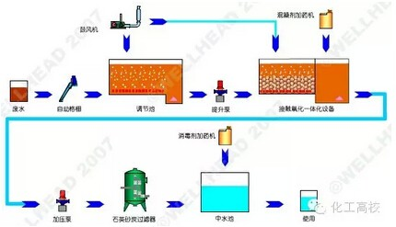
3 生化处理
生化处理技术是目前制药废水广泛采用的处理技术，包括好氧生物法、厌氧生物法、好氧－厌氧等组合方法。
3.1 好氧生物处理
由于制药废水大多是高浓度有机废水，进行好氧生物处理时一般需对原液进行稀释，因此动力消耗大，且废水可生化性较差，很难直接生化处理后达标排放，所以 单独使用好氧处理的不多，一般需进行预处理。常用的好氧生物处理方法包括活性污泥法、深井曝气法、吸附生物降解法(AB法)、接触氧化法、序批式间歇活性 污泥法(SBR法)、循环式活性污泥法（CASS法）等。
（1）深井曝气法
深井曝气是一种高速活性污泥系统，该法具 有氧利用率高、占地面积小、处理效果佳、投资少、运行费用低、不存在污泥膨胀、产泥量低等优点。此外，其保温效果好，处理不受气候条件影响，可保证北方地 区冬天废水处理的效果。东北制药总厂的高浓度有机废水经深井曝气池生化处理后，COD去除率达92.7%，可见用其处理效率是很高的，而且对下一步的治理 极其有利，对工艺治理的出水达标起着决定性作用。
工艺流程图：
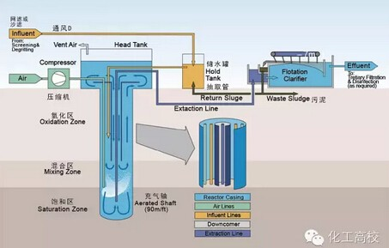
（2）AB法
AB法属超高负荷活性污泥法。AB工艺对BOD5、COD、SS、磷和氨氮的去除率一般均高于常规活性污泥法。其突出的优点是A段负荷高，抗冲击负荷能 力强，对pH和有毒物质具有较大的缓冲作用，特别适用于处理浓度较高、水质水量变化较大的废水。杨俊仕等采用水解酸化－AB生物法工艺处理抗生素废水，工 艺流程短，节能，处理费用也低于同种废水的化学絮凝－生物法处理方法。
工艺流程图：
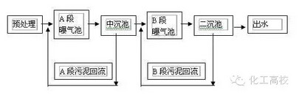
（3）生物接触氧化法
该技术集活性污泥和生物膜法的优势于一体，具有容积负荷高、污泥产量少、抗冲击能力强、工艺运行稳定、管理方便等优点。很多工程采用两段法，目的在于驯 化不同阶段的优势菌种，充分发挥不同微生物种群间的协同作用，提高生化效果和抗冲击能力。在工程中常以厌氧消化、酸化作为预处理工序，采用接触氧化法处理 制药废水。哈尔滨北方制药厂采用水解酸化－两段生物接触氧化工艺处理制药废水，运行结果表明，该工艺处理效果稳定、工艺组合合理。随着该工艺技术的逐渐成 熟，应用领域也更加广泛。
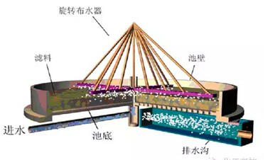
（4）SBR法
SBR法具有耐冲击负荷强、污泥活性高、结构简单、无需回流、操作灵活、占地少、投资省、运行稳定、基质去除率高、脱氮除磷效果好等优点，适合处理水量水质波动大的废水。
王忠用SBR工艺处理制药废水的试验表明：曝气时间对该工艺的处理效果有很大影响；设置缺氧段，尤其是缺氧与好氧交替重复设计，可明显提高处理效果；反 应池中投加PAC的SBR强化处理工艺，可明显提高系统的去除效果。近年来该工艺日趋完善，在制药废水处理中应用也较多，邱丽君等采用水解酸化－SBR法 处理生物制药废水，出水水质达到GB8978－1996一级标准。
工艺流程图：
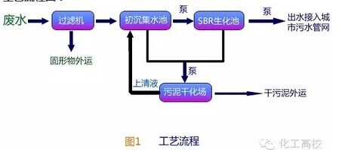
3.2 厌氧生物处理
目前国内外处理高浓度有机废水主要是以厌氧法为主，但经单独的厌氧方法处理后出水COD仍较高，一般需要进行后处理（如好氧生物处理）。目前仍需加强高 效厌氧反应器的开发设计及进行深入的运行条件研究。在处理制药废水中应用较成功的有上流式厌氧污泥床（UASB）、厌氧复合床(UBF)、厌氧折流板反应 器（ABR）、水解法等。
（1）UASB法
UASB反应器具有厌氧消化效率高、结构简单、水力停留时间短、无需另设 污泥回流装置等优点。采用UASB法处理卡那霉素、氯酶素、VC、SD和葡萄糖等制药生产废水时，通常要求SS含量不能过高，以保证COD去除率在 85%～90%以上。二级串联UASB的COD去除率可达90%以上。
工艺流程图：
